MEDIENINFORMATION
Neue Niederlassung in Korea
OPEN MIND stärkt Präsenz in einem der wichtigsten asiatischen Märkte
Wessling, 28. Oktober 2025 – OPEN MIND hat in Seoul eine neue Tochtergesellschaft gegründet und setzt damit den internationalen Expansionskurs konsequent fort. Mit OPEN MIND Technologies Korea stärkt der Anbieter führender CAD/CAM- und MES-Lösungen seine Präsenz in Asien und schafft die Basis für weiteres Wachstum. Von der Metropolregion Seoul aus will das Unternehmen neue Märkte erschließen.
„Korea ist einer der spannendsten und wichtigsten Märkte Asiens mit einer hochentwickelten Fertigungsindustrie und führenden Hightech-Branchen. Dieses dynamische Umfeld bietet ideale Voraussetzungen für den Einsatz von hyperMILL“, sagt Volker Nesenhöner, CEO der OPEN MIND Technologies AG. „Mit unseren innovativen CAD/CAM-Lösungen und den leistungsstarken Automatisierungstechnologien können Unternehmen ihre Fertigung optimieren, Qualität und Effizienz steigern.“
Direkter Zugang zu Software, Service und Support
„Mit unserer neuen Tochtergesellschaft in Seoul werden Kunden in Korea nun direkt von OPEN MIND betreut. Dadurch profitieren sie von einem direkten Kontakt zu unseren hyperMILL-Experten, schnellerem Support sowie schnellerem Zugang zu Weiterentwicklungen in der Software. So haben sie die Möglichkeit, neue Funktionen und Verbesserungen frühzeitig einzusetzen“, erklärt Mr. Dong-Keug Kim, Managing Director OPEN MIND Technologies Korea. „Unsere Kunden können sicher sein, dass wir die gewohnt gute Arbeit mit unserem Team weiterhin fortführen. Die vertrauten Ansprechpartner bleiben erhalten, verbunden mit den zusätzlichen Vorteilen einer direkten Betreuung durch OPEN MIND“, führt Mr. Kim weiter aus.
Auch der langjährige Reseller Open Solution arbeitet nun direkt mit OPEN MIND Technologies Korea zusammen: eine Verbindung, die die Partnerschaft stärkt und die Kundenbetreuung weiter optimiert.

Verfügbares Bildmaterial
Folgendes Bildmaterial steht druckfähig im Internet zum Download bereit:
https://kk.htcm.de/press-releases/open-mind/
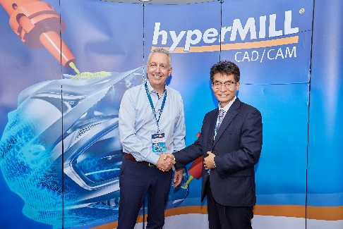  Quelle: OPEN MIND  Volker Nesenhöner, CEO der OPEN MIND Technologies AG, begrüßt Mr. Dong-Keug Kim als Managing Director der neuen Tochtergesellschaft OPEN MIND Technologies Korea Ltd. | 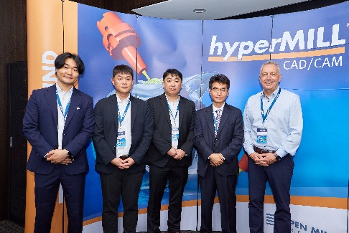  Quelle: OPEN MIND  OPEN MIND Technologies Korea stellt sich vor: Sung-Gyu Kim, Senior Application Engineer, Woo-Hyuk Lee, Senior Application Engineer, Seung-Jin Lee, Technical Manager, Dong-Keug Kim, Managing Director, und Volker Nesenhöner, CEO der OPEN MIND Technologies AG (von links nach rechts)

Über die OPEN MIND Technologies AG
Die OPEN MIND Technologies AG ist einer der weltweit führenden Hersteller von leistungsstarken CAD/CAM-Lösungen für die maschinen- und steuerungsunabhängige Programmierung.
OPEN MIND entwickelt bestens abgestimmte CAD/CAM-Lösungen mit einem hohen Anteil an einzigartigen Innovationen für deutlich mehr Performance – bei der Programmierung und in der zerspanenden Fertigung. hyperMILL ist eine modulare CAD/CAM-Komplettlösung, die modernste CAM-Technologien auf der eigenen CAD-Plattform bereitstellt: von 2,5D-, 3D-, 5-Achs- und Drehstrategien bis zu Lösungen für die additive Fertigung sowie HSC- und HPC-Bearbeitungen. Ob Automatisierung, Simulation oder virtuelle Maschine – zukunftsweisende Technologien erweitern die Produktpalette und ermöglichen durchgängige digitale Prozessketten. Spezialapplikationen, das perfekte Zusammenspiel mit allen gängigen CAD-Lösungen sowie ein kundenorientiertes Serviceangebot vervollständigen das Leistungsspektrum.
hyperMILL zählt laut dem „NC Market Analysis Report 2025“ von CIMdata international zu den Top 4 CAD/CAM-Lösungen. Die innovativen CAD/CAM-Technologien erfüllen höchste Anforderungen im Werkzeug-, Formen- und Maschinenbau, in der
Automobil-, Aerospace- und Halbleiterindustrie sowie in der Medizintechnik.
Durch die Mehrheitsbeteiligung an dem Manufacturing Execution System-Hersteller (MES) Hummingbird erweitert OPEN MIND sein Produktportfolio als CAD/CAM-Entwickler und verstärkt das Angebot für vernetzte digitalisierte Fertigungsprozesse.
OPEN MIND ist auf allen Kontinenten mit eigenen Tochtergesellschaften sowie qualifizierten Vertriebspartnern präsent und gehört zur Mensch und Maschine Unternehmensgruppe.

Hauptsitz:
OPEN MIND Technologies AG, Argelsrieder Feld 5, 82234 Weßling, Deutschland
Tel.: +49 8153 933-500, Fax: +49 8153 933-501
E-Mail: Info@openmind-tech.com, Homepage: www.openmind-tech.com

Ansprechpartner für die Presse:
HighTech communications GmbH
Brigitte Basilio
Brunhamstraße 21
81249 München
Deutschland
Tel.: +49 89 500778-20
E-Mail: b.basilio@htcm.de
Homepage: www.htcm.de

